คู่มือการติดตั้งโปรแกรมและการใช้งานโปรแกรม

1. การติดตั้ง Informix Universal Server

1.1 การติดตั้ง
ยูนิเวอร์แซลเซิร์ฟเวอร์ (Universal Server) เป็นผลิตภัณฑ์แบบไคลเอนท์/เซิร์ฟเวอร์ ดั้งนั้นยูนิเวอร์แซลเซิร์ฟเวอร์จึงแบ่งเป็น2ส่วน คือ ส่วนของเซิร์ฟเวอร์ และส่วนของไคลเอนท์
- ส่วนของเซิร์ฟเวอร์จะประกอบไปด้วยยูนิเวอร์แซลเซิร์ฟเวอร์ (Informix Universal Server) ที่สนับสนุน ความสามารถฐานข้อมูลเชิงวัตถุสัมพันธ์และยูทิลิตี้ (Utilities) ต่างๆ เช่น Dbaccess,Onmode,Oninit และOnspaces เป็นต้น
- ส่วนของไคลเอนท์มีทูล (Tool) เพื่อใช้งานต่างๆดังนี้เช่น
- Schema Knowledge ทำการแสดงข้อมูลทั้งหมดของยูนิเวอร์แซลเซิร์ฟเวอร์ เช่น รายละเอียดของ Type Table , Routines , Operator Cast , Aggregate และ Access Method
- SQLeditor เป็น ISQL ของยูนิเวอร์แซลเซิร์ฟเวอร์ที่อยู่ฝั่งไคลเอนท์
- DBDK DataBlade Developer Kit เป็นทูลที่ใช้พัฒนาดาต้าเบลดโมดูล( Datablade Module)
- Iconnect เป็น ODBC ของยูนิเวอร์แซลเซิร์ฟเวอร์

1.2 การเตรียมการติดตั้ง
การติดตั้งเซิร์ฟเวอร์ของอินฟอร์มิกซ์ยูนิเวอร์แซลเซิร์ฟเวอร์ มีอยู่ 2 แพลทฟอร์ม (Platform) คือบนยูนิกซ์ (UNIX) และวินโดว์เอ็นที (Window NT) ได้ทำการทดลองติดตั้งบนพีซีซึ่งเลือกใช้เวอร์ชั่น (Version) บนวินโดว์เอ็นทีซึ่งมีความต้องการของระบบ ดังนี้
- วินโดว์เอ็นที เวอร์ชั่น 4.0
- โปรโตคอล TCP/IP
- หน่วความจำแรม (RAM) 16 เมกกะไบท์
- เนื้อที่บนหน่วยความจำ (Disk Space) 40 เมกกะไบท์

1.3 ขั้นตอนการติดตั้ง
1. ผู้ติดตั้งต้องอยู่ในกลุ่มของ Administration Group
2. Run Setup.exe เพื่อทำการติดตั้ง
3. ใส่ Serial Number และ Cd Key
4. ใส่ Product Registration เช่นชื่อ ตำแหน่ง บริษัท ที่อยู่ และข้อมูลในการติดต่อ
- กำหนดไดเรคทอรี่ที่จะทำการติดตั้ง
- เลือกการกำหนด บทบาท ของ DB-Admin ว่าจะแยกหน้าที่กันในแต่ละงาน หรือ รวมกันใช้เพียง Account เดียว หากเลือกที่จะแยกบทบาทในการดูแลระบบจะต้องปฏิบัติตามขั้นตอนต่อไปนี้เพิ่มเติม
6.1 จัดประเภทงานของผู้ดูแลระบบ เช่น งานตรวจสอบระบบ, งานรักษาความปลอดภัยให้กับ ฐานข้อมูล
6.2 ระบุชื่อผู้ตรวจสอบระบบ
6.3 ระบุชื่อผู้คอยรักษาความปลอดภัยให้กับฐานข้อมูล
- กำหนดชื่อของ Database Server
- กำหนด Root Dbspace ที่จะใช้สำหรับเก็บฐานข้อมูลและตารางข้อมูลต่างๆ
- กำหนด Sbspace ซึ่งเอาไว้เก็บข้อมูลประเภท Smart large object
10. ระบุข้อมูลของอุปกรณ์ที่จะใช้เก็บข้อมูลสำรองได้แก่ ความจุของอุปกรณ์, ที่อยู่ของอุปกรณ์ เพื่อใช้ ในการกู้คืนข้อมูลหากระบบพัง
11. การติดตั้ง จะให้กำหนดรหัสผ่าน (Password) สำหรับ Account Informix เนื่องจาก Informix จะสร้างAccount Informix มีหน้าที่ดูแลยูนิเวอร์แซลเซิร์ฟเวอร์ ( DBadmin )
12. กำหนดที่เก็บ Sqlhost File
13. เมื่อทุกอย่างเสร็จสิ้น ทำการกำหนดค่าเริ่มต้นให้กับระบบ (Initialize)

1.4 เซตให้ระบบฐานข้อมูลเริ่มทำงาน

1.4.1 ขั้นตอนการเซตให้ database server ทำงาน
1.4.1.1 คลิกที่ไอคอน Control Panel ใน Start menu ของ Windows NT
1.4.1.2 ดับเบิลคลิกที่ไอคอน Services
1.4.1.3 เลือก INFORMIX-Universal Server จากกล่องรายการ service
1.4.1.4 คลิก Start

1.4.2 หากเป็นการเซตให้ server ทำงานเป็นครั้งแรกต้องทำตามขั้นตอนดังนี้
1.4.2.1 คลิกที่ไอคอน Control Panel ใน Start menu ของ Windows NT
1.4.2.2 ดับเบิลคลิกที่ไอคอน Services
1.4.2.3 เลือก INFORMIX-Universal Server จากกล่องรายการ service
1.4.2.4 ใส่ข้อความ -iy ลงในกล่อง Startup Parameters
1.4.2.5 คลิก Start

1.4.3 ขั้นตอนการเซตให้ server ทำงานโดยอัตโนมัติ
1.4.3.1 คลิกที่ไอคอน Control Panel ใน Start menu ของ Windows NT
1.4.3.2 ดับเบิลคลิกที่ไอคอน Services
1.4.3.3 เลือก INFORMIX-Universal Server จากกล่องรายการ service
1.4.3.4 คลิก Start และ Automatic ใน service dialog box
1.4.3.5 จากนั้นคลิก OK
1.4.3.6 ตรวจสอบว่าไม่มีข้อความใดๆ ในกล่อง Startup Parameters
1.4.3.7 คลิก Start

1.4.4 ขั้นตอนการเซตให้ระบบฐานข้อมูลหยุดทำงาน
1.4.4.1 คลิกที่ไอคอน Control Panel ใน Start menu ของ Windows NT
1.4.4.2 ดับเบิลคลิกที่ไอคอน Services
1.4.4.3 เลือก INFORMIX-Universal Server จากกล่องรายการ service
1.4.4.4 คลิก Stop

1.5 ขั้นตอนในการเซตให้เครื่องไคลเอนต์ติดต่อกับเครื่องเซิฟเวอร์ได้
1.5.1 ให้ไปแก้ไขไฟล์ชื่อ Hosts ของเครื่องไคล์เอนท์ ซึ่งอยู่ในไดเรคทอรี่ C:\WINNT\System32\driver\etc โดยให้เพิ่ม IP address ของเครื่องเซิฟเวอร์ และตามด้วยชื่อเครื่องเซิฟเวอร์ (โดยชื่อนี้ตัวอักษรตัวเล็กตัวใหญ่มีผลด้วย) ลงไปที่ท้ายสุดของไฟล์นี้ ดังเช่นตัวอย่าง 161.246.6.153 MultimediaDB
1.5.2 ให้ไปแก้ไขไฟล์ชื่อ Services ของทั้งเครื่องเซิฟเวอร์และเครื่องไคล์เอนท์ ซึ่งอยู่ในไดเรคทอรี่ C:\WINNT\System32\driver\etc โดยให้เพิ่มข้อความดังนี้
turbo 1526/tcp # INFORMIX-Universal Server
ซึ่งคำว่า Turbo จะเป็นชื่อบริการของตัวเซิฟเวอร์

1.6 การเซต Informix Setnet32
เมื่อเข้าไปในโปรแกรมจะปรากฎดังรูป 1-1
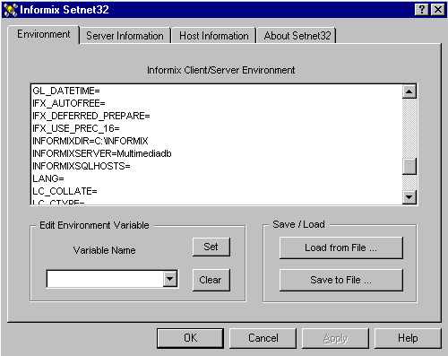

รูปที่ 1-1 แสดงหน้าจอ Informix Setnet32
- ในส่วนของ Environment
- ที่ช่อง INFORMIXSERVER = ซึ่งให้ใส่ชื่อของ Database Server ลงไป ไม่ใช่ชื่อเครื่องเซิฟเวอร์
- ในส่วนของ Server Information
- ในช่อง Host name ให้ใส่ชื่อของเครื่องเซิฟเวอร์ลงไป
- ในช่อง Protocalname ให้เลือกค่า onsoctcp
- ในช่อง Service Name ให้ใส่ชื่อของ Service ที่ได้ตั้งไว้ เช่น turbo
- ในส่วนของ Host Information
- ในช่อง User Name ให้ใส่ชื่อผู้ที่จะใช้ฐานข้อมูลลงไป
1.7 ลงโปรแกรม Data Director for Visual Basic

2. การสร้างการติดต่อระหว่าง Visual Basic กับฐานข้อมูลโดยผ่าน Data Director

การสร้างการติดต่อระหว่าง Visual Basic กับฐานข้อมูลโดยผ่าน Data Director นั้นมีขั้นตอนดังนี้
2.1 สร้าง Data Source ใน ODBC Driver มีรายละเอียดดังนี้
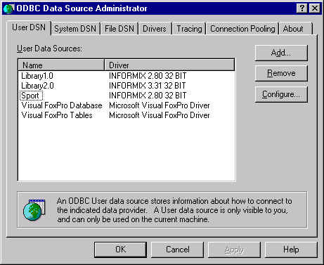
2.1.1 ไปที่ StartMenu -> Setting -> Control Panel เลือก ODBC จะปรากฎดังรูปที่ 1-2
รูปที่ 1-2 ODBC Data Source Administrator

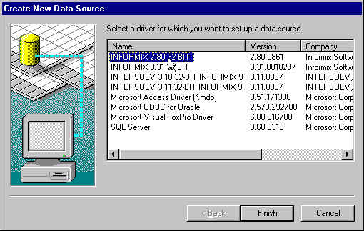
2.1.2 สร้าง Data Source โดยการ คลิก Add… จะได้ดังรูปที่ 1-3
รูปที่ 1-3 Create New Data Source
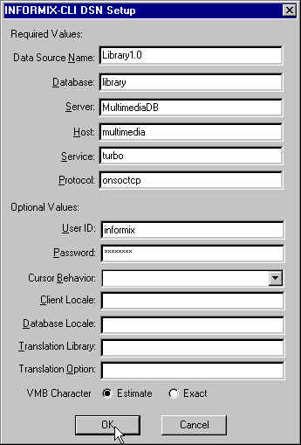
2.1.3 คลิกเลือก Informix Driver ที่ต้องการ แล้วคลิก Finish จะได้ดังรูปที่ 1-4

รูปที่ 1-4 Informix-CLI DSN setup
รูปที่ XX
2.1.4 ป้อนชื่อ Data Source , Database, Server,Host,Server,Host,Service,Protocol,User ID และ Password

  - ทดสอบการเชื่อมต่อระหว่าง Data Director กับ ฐานข้อมูลโดยใช้ Data Director Connect (อยู่ในชุด Software ของ Data Director)
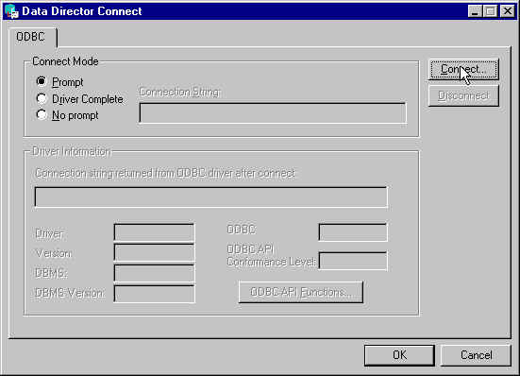
2.2.1 ไปที่ StartMenu -> Program -> Data Director 3.5 -> Data Director Connect จะปรากฏดังรูปที่ 1-5
รูปที่ 1-5 Data Director Connect

    - คลิก Connect เพื่อลองติดต่อกับฐานข้อมูลจะได้ดังรูปที่ 1-6
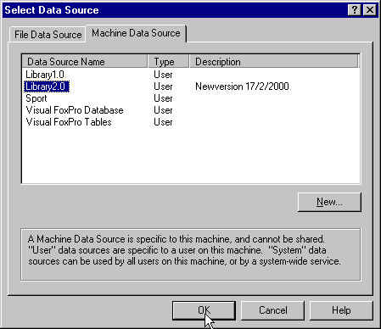
รูปที่ 1-6 Select Data Source

    - คลิกเลือก Data Source ที่ต้องการติดต่อ ในที่นี้เลือก Library2.0 แล้วคลิก OK จะได้ดังรูปที่ 1-7 แล้วคลิก OK เพื่อยืนยันค่าต่างๆ ที่ป้อน
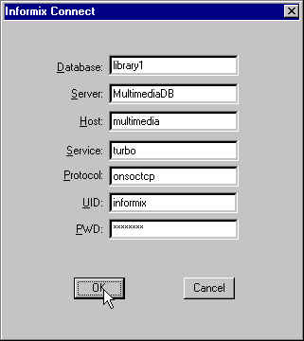
รูปที่ 1-7 Informix Connect

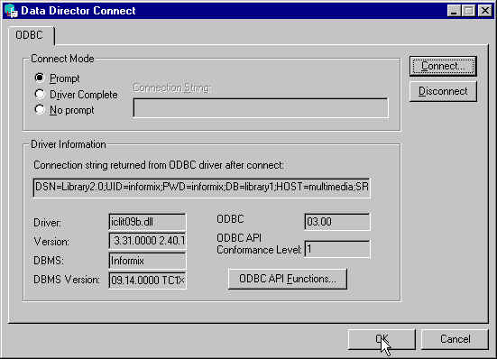
    - ถ้าการติดต่อสำเร็จจะปรากฏดังรูปที่ 1-8

รูปที่ 1-8 Data Director Connect

2.3 สร้าง Model ของฐานข้อมูล โดยใช้ Data Director
2.3.1 เปิดโปรแกรม Visual Basic -> View -> Model Viewer แล้วคลิกเมาส์ขวาจะได้ดังรูปที่ 1-9
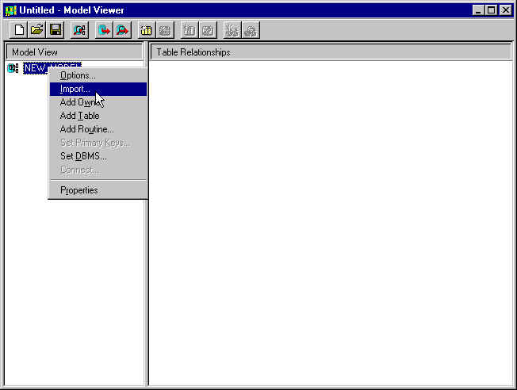
รูปที่ 1-9 Model Viewer

2.3.2 เลือก Import เพื่อดึงเอาตารางในฐานข้อมูลเข้ามาใน Visual Basic จะปรากฏดังรูปที่ 1-10
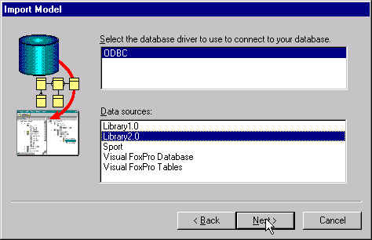

รูปที่ 1-10 Import Model
รูปที่ XX
2.3.3 เลือก Data Source ที่ต้องการจะใช้ แล้วคลิก Next จะได้ดังรูปที่ 1-11
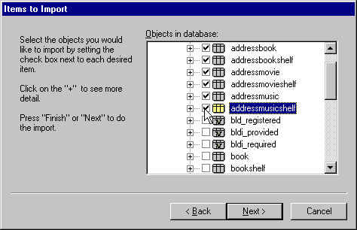
รูปที่ 1-11 Items to Import

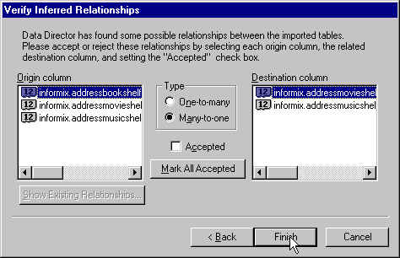
2.3.4 เช็คบล็อกหน้าตารางที่ต้องการจะติดต่อกับฐานข้อมูล เมื่อเลือกแล้วคลิก Next จะได้ดังรูปที่ 1-12 แล้วคลิกเลือกความสัมพันธ์ระหว่างคอลัมน์
รูปที่ 1-12 Verify Inferred Relationships

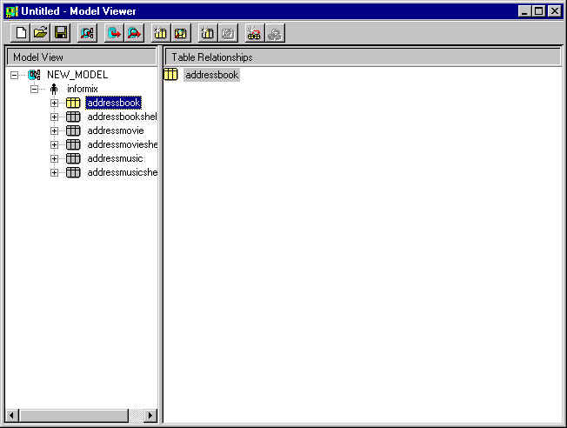
2.3.5 เมื่อกำหนดความสัมพันธ์ระหว่างคอลัมน์ของแต่ละตารางแล้วคลิก Finish จะปรากฏดังรูปที่ 1-13
รูปที่ 1-13 Model Viewer

2.3.6 ขณะนี้เราได้นำรูปแบบของตารางต่างๆ ในฐานข้อมูลเข้ามาใน Visual Basic แล้ว ในการติดต่อกับฐานข้อมูลเราจะติดต่อผ่าน Model นี้โดยที่เราไม่ต้องติดต่อกับฐานข้อมูลจริง Model จะติดต่อกับฐานข้อมูลให้เราเอง

3. ตัวอย่างโปรแกรมประยุกต์

โปรแกรมประยุกต์นี้แบ่งออกเป็น 2 ส่วนคือ ส่วนของผู้ใช้ และ ส่วนของผู้ดูแลระบบ

3.1 ตัวอย่างโปรแกรมของส่วนผู้ใช้
เมื่อเปิดโปรแกรมจะปรากฎดังรูปที่ 1-14
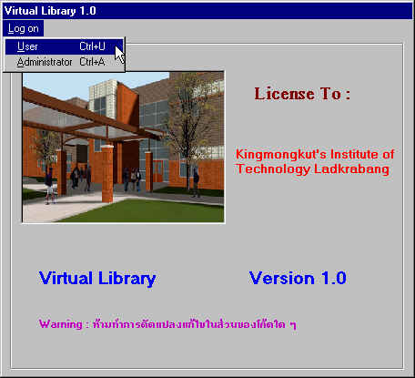

รูปที่ 1-14 แสดงหน้าจอแรกของโปรแกรม

โดยโปรแกรมจะมีการ Login เข้าสู่ระบบ 2 แบบคือ แบบ User และแบบ Administrator โดยเลือกแบบ User จะปรากฏดังรูปที่ 1-15
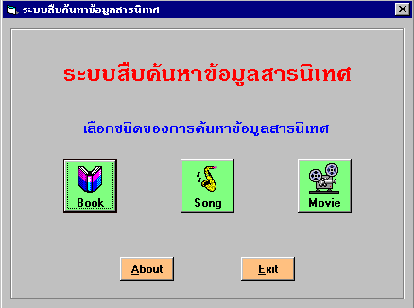

รูปที่ 1-15 แสดง Menu ในการเลือกค้นข้อมูล

เมื่อเรากดปุ่ม Book จะปรากฎดังรูปที่ 1-16
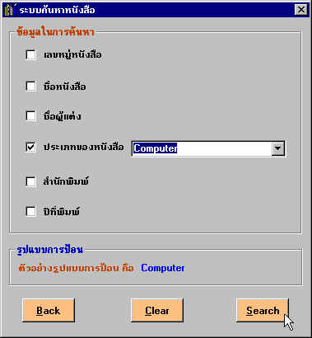

รูปที่ 1-16 แสดงหน้าจอการค้นหาหนังสือ

เมื่อเราป้อนข้อมูลในช่องประเภทหนังสือด้วยค่า Computer แล้วกดปุ่ม Search จะปรากฎดังรูปที่ 1-17
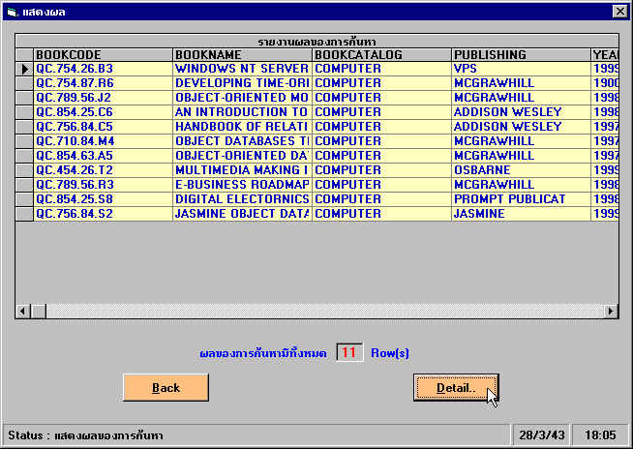

รูปที่ 1-17 แสดงผลการค้นหาหนังสือ

เมื่อเรากดปุ่ม Detail จะให้ข้อมูลที่ละเอียดของหนังสือเล่มนั้นดังรูปที่ 1-18
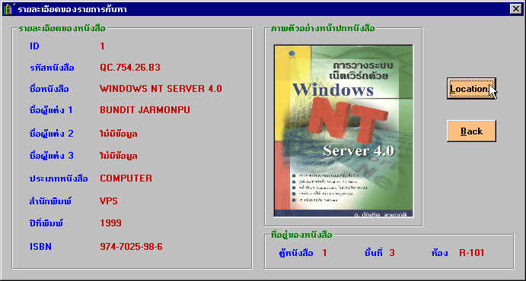

รูปที่ 1-18 แสดงรายละเอียดของหนังสือที่ค้นหาพร้อมรูปภาพ

เมื่อกดปุ่ม Location จะแสดงแผนที่ห้องสมุด และเมื่อกดปุ่ม Map โปรแกรมจะเลื่อนลูกศรแสดงที่อยู่ของหนังสือในห้องสมุดดังรูปที่ 1-19
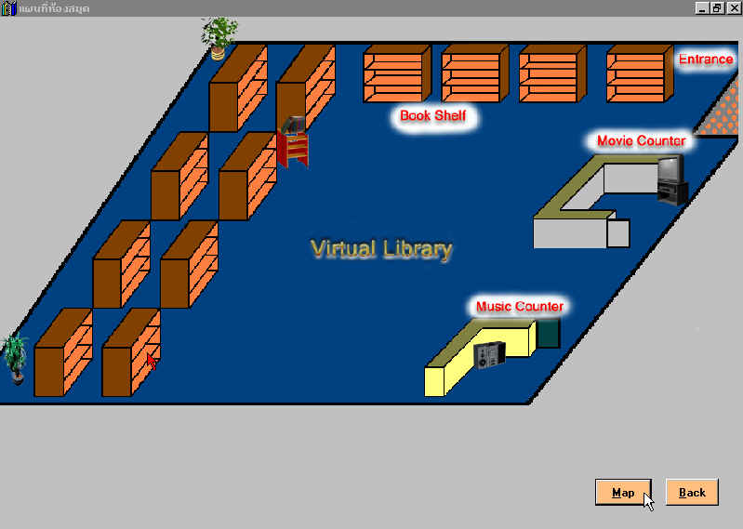

รูปที่ 1-19 แสดงตำแหน่งของหนังสือในห้องสมุด

และจะแสดงตำแหน่งของหนังสือโดยละเอียดบนตู้หนังสือดังรูปที่ 1-20
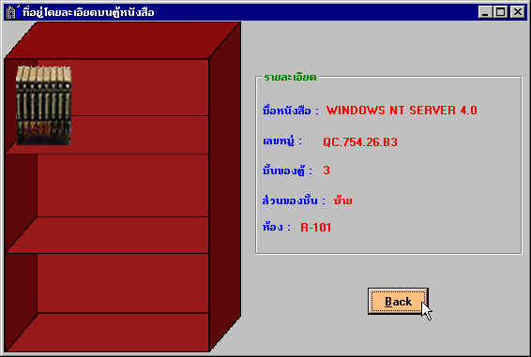

รูปที่ 1-20 แสดงตำแหน่งของหนังสือในตู้โดยละเอียด

เราสามารถกดปุ่ม Back เพื่อกลับไปยังหน้าที่ผ่านมาแล้วได้ และกดปุ่ม Exit เพื่อออกจากโปรแกรม
ถ้าเรากดปุ่ม Music ที่เมนูเริ่มต้นจะปรากฎดังรูปที่ 1-21
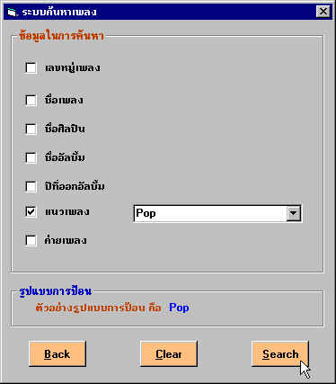

รูปที่ 1-21 แสดงเมนูในการค้นหาข้อมูลประเภทเพลง

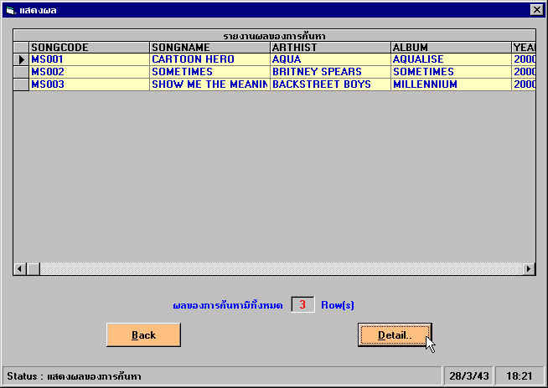
เมื่อเราป้อนข้อมูลที่ต้องการค้นหาเช่น ที่ช่อง แนวเพลง เลือก pop แล้วกดปุ่ม Search จะปรากฎดังรูปที่ 1-22

รูปที่ 1-22 แสดงผลการค้นหาเพลง

เมื่อเรากดปุ่ม Detail จะปรากฎดังรูปที่ 1-23
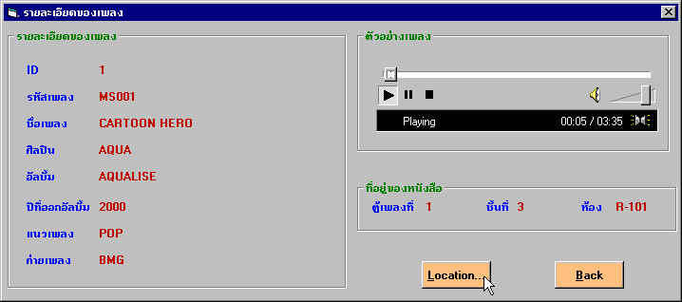

รูปที่ 1-23 แสดงรายละเอียดของเพลงพร้อมตัวอย่างเพลง

ในรูปที่ 1-23 เราสามารถกดปุ่มเล่นเพลงที่อยู่ในส่วนของตัวอย่างเพลงเพื่อฟังเพลงที่ต้องการได้ และเมื่อเรากดปุ่ม Location โปรแกรมจะแสดงแผนที่ของห้องสมุดและเมื่อกดปุ่ม Map ลูกศรจะเคลื่อนที่ไปชี้ที่อยู่ของเพลง ๆ นั้นดังรูปที่ 1-24
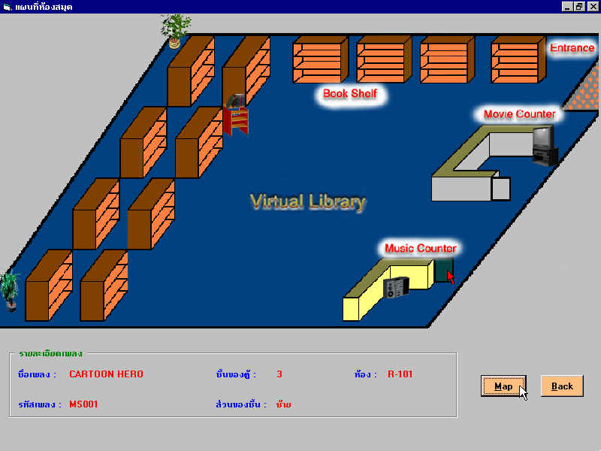

รูปที่ 1-24 แสดงตำแหน่งของเพลงในห้องสมุด

เมื่อเราเลือกเมนูค้นหาภาพยนตร์จะปรากฏดังรูปที่ 1-25
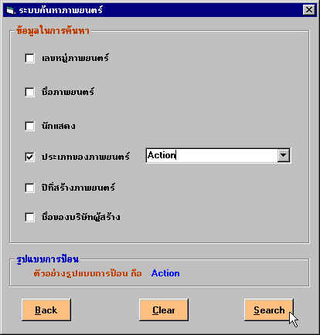

รูปที่ 1-25 แสดงหน้าจอค้นหาข้อมูลภาพยนตร์
เมื่อเราป้อนข้อมูลเช่น ที่ช่อง ประเภทของภาพยนตร์ เราป้อนค่า Action แล้วกดปุ่ม Search จะปรากฏดังรูปที่ 1-26
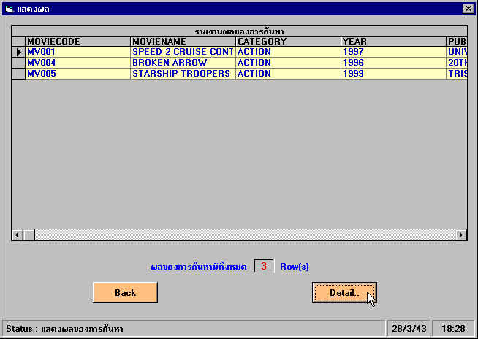

รูปที่ 1-26 แสดงรายการของการค้นหาข้อมูลภาพยนตร์

เมื่อเรากดปุ่ม Detail จะแสดงข้อมูลโดยละเอียดของภาพยนตร์ที่ค้นหา ซึ่งเราสามารถกดปุ่มเพื่อให้แสดงภาพยนตร์ที่เราค้นหานั้นได้ดังแสดงในรูปที่ 1-27
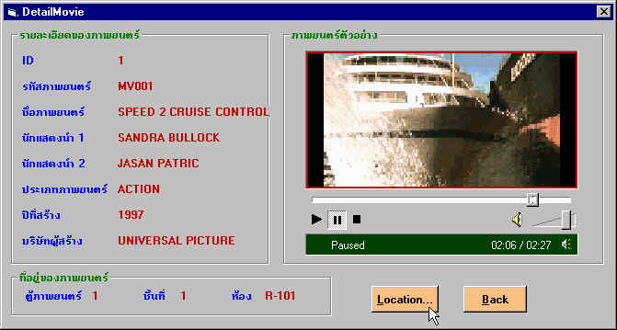

รูปที่ 1-27 แสดงรายละเอียดของภาพยนตร์พร้อมภาพยนตร์ตัวอย่าง

เมื่อเรากดปุ่ม Location จะแสดงแผนที่ของห้องสมุด และเมื่อกดปุ่ม Map ลูกศรจะเคลื่อนที่ไปชี้ที่ตำแหน่งของที่อยู่ของภาพยนตร์เรื่องนั้น ๆ ดังแสดงในรูปที่ 1-28
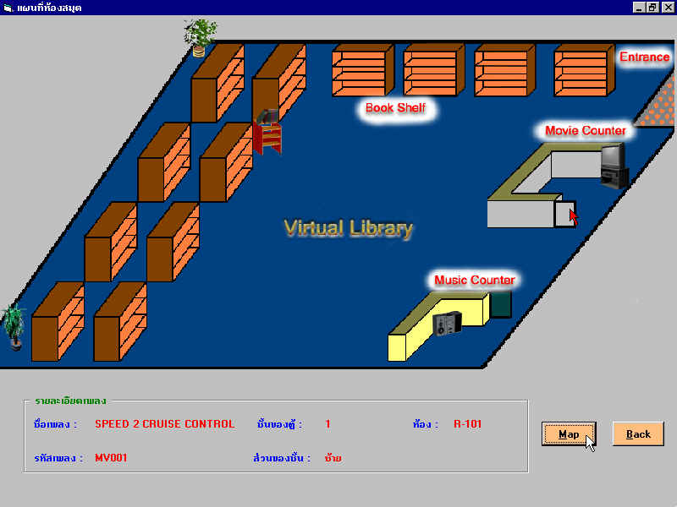

รูปที่ 1-28 แสดงตำแหน่งของภาพยนตร์ในห้องสมุด

3.2 ตัวอย่างโปรแกรมของผู้ดูแลระบบ
เมื่อเปิดโปรแกรมจะต้องทำการ log on แบบ Administrator ซึ่งจะปรากฏให้ใส่ User Name และ Password ดังรูปที่ 1-29
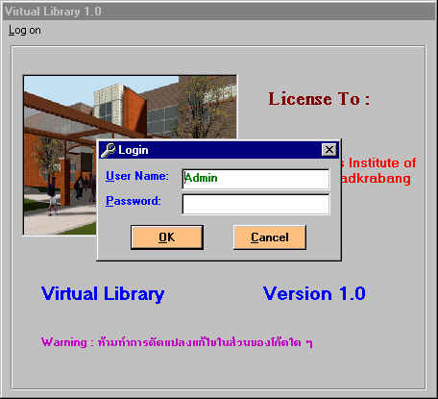

รูปที่ 1-29 แสดงหน้าจอเมื่อเรียกโปรแกรม

เมื่อเราป้อน User Name และ Password ที่ถูกต้องแล้ว จะปรากฏดังรูปที่ 1-30
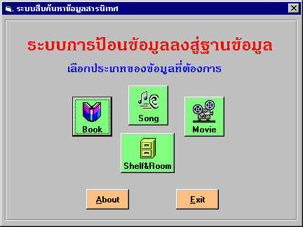

รูปที่ 1-30 แสดงเมนูในการป้อนข้อมูล

เมื่อเราเลือก Book จะปรากฎหน้าจอดังรูปที่ 1-31 ซึ่งยังไม่มีข้อมูลอยู่
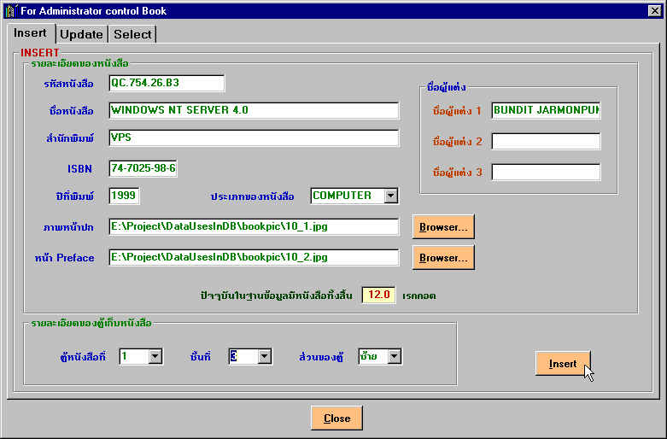

รูปที่ 1-31 แสดงหน้าจอการ Insert ข้อมูลหนังสือ

จากรูปที่ 1-31 เมื่อเราป้อนข้อมูลต่าง ๆ ลงไปเสร็จแล้วเรากดปุ่ม Insert ข้อมูลที่เราป้อนก็จะถูกจัดเก็บลงในฐานข้อมูล รูปที่ 1-32 แสดงหน้าจอของการ Update โดยเราสามารถค้นหาข้อมูลที่จะแก้ไขได้โดยป้อนข้อมูลที่ต้องการแล้วกดปุ่มค้นหา หลังจากนั้นเราก็สามารถแก้ไขข้อมูลต่าง ๆ ที่มีได้ทุกฟิลด์ เมื่อแก้เสร็จแล้วก็กดปุ่ม Update ข้อมูลใหม่ก็จะถูกเก็บเอาไว้ ซึ่งแสดงในรูปที่ 1-32

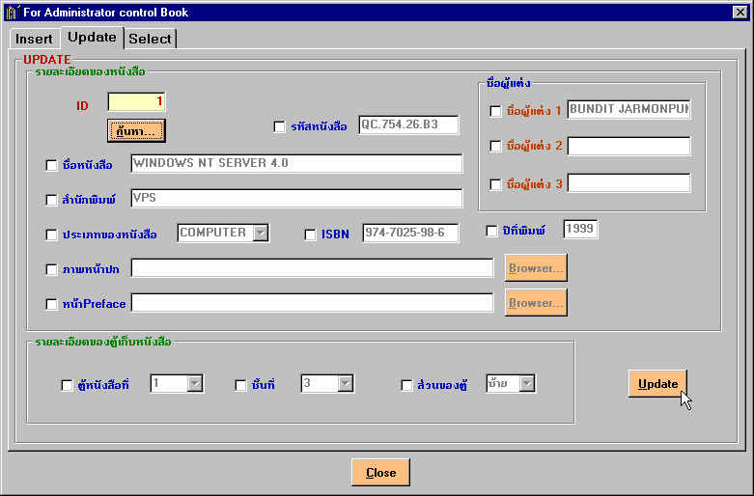

รูปที่ 1-32 แสดงหน้าจอการ Update ข้อมูลหนังสือ

เมื่อต้องการ Select ข้อมูลที่ได้ทำการป้อนไปแล้วเราสามารถใช้เมนู Select ได้ซึ่งมีหน้าจอดังรูปที่ 1-33 โดยเราสามารถค้นหาข้อมูลได้ตามฟิลด์ต่าง ๆ และสามารถลบ หรือ แก้ไขข้อมูลที่ได้จากการ Select ได้เลย
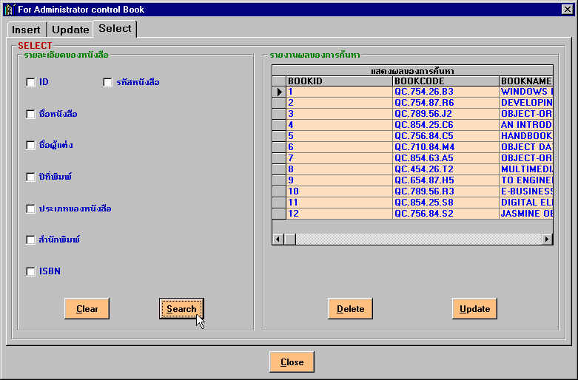

รูปที่ 1-33 แสดงหน้าจอการ Select ของหนังสือ
ซึ่งในส่วนของ Music และ Movie ก็จะมีทั้งส่วน Insert, Delete และ Update เช่นเดียวกันและมีการใช้งานเหมือนกันกับส่วนของหนังสือ

